Na pitanja odgovaraj usmeno. Ne trebaš zapisivati odgovore. U bilježnicu zapiši samo ona pitanja na koja ne znaš odgovoriti i potraži odgovor u bilježnici ili u udžbeniku.
►Klime na Zemlji - pitanja za ponavljanje
1. Što je klima?
2. O čemu ovisi klima na Zemlji?
3. Navedi 5 klimatskih razreda na Zemlji.
4. Uz pomoć karte svijeta s klimatskih razredima u udžbeniku na 27. stranici, navedi klimatske razrede za kontinente: a) Europa, b) Afrika, c) Australija, d) Antarktika, e) Azija
5. Uz pomoć karte svijeta s klimatskim razredima usporedi klimu Sjeverne i Južne Amerike.
6. Što su zenitne kiše?
7. Što su oaze?
8. U kojoj klimi ćemo naći listopadne šume? Navedi nekoliko drveća koje rastu u ovim šumama.
9. U kojoj klimi ćemo naći crnogorične šume? Navedi nekoliko drveća koje rastu u ovim šumama.

- Koju klimu prikazuju tri slike ispod?
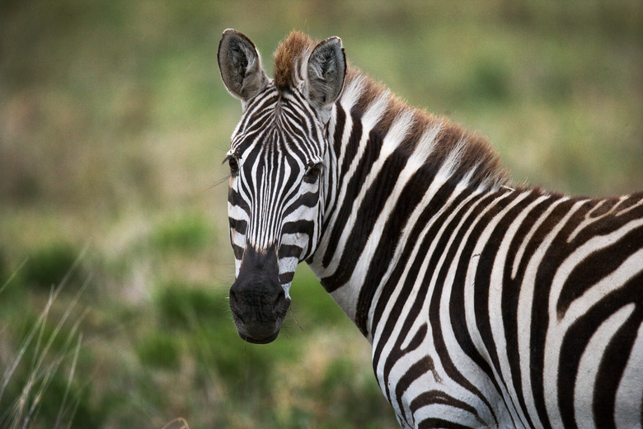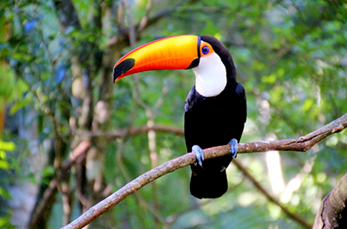
- Koju klimu prikazuju tri slike ispod?
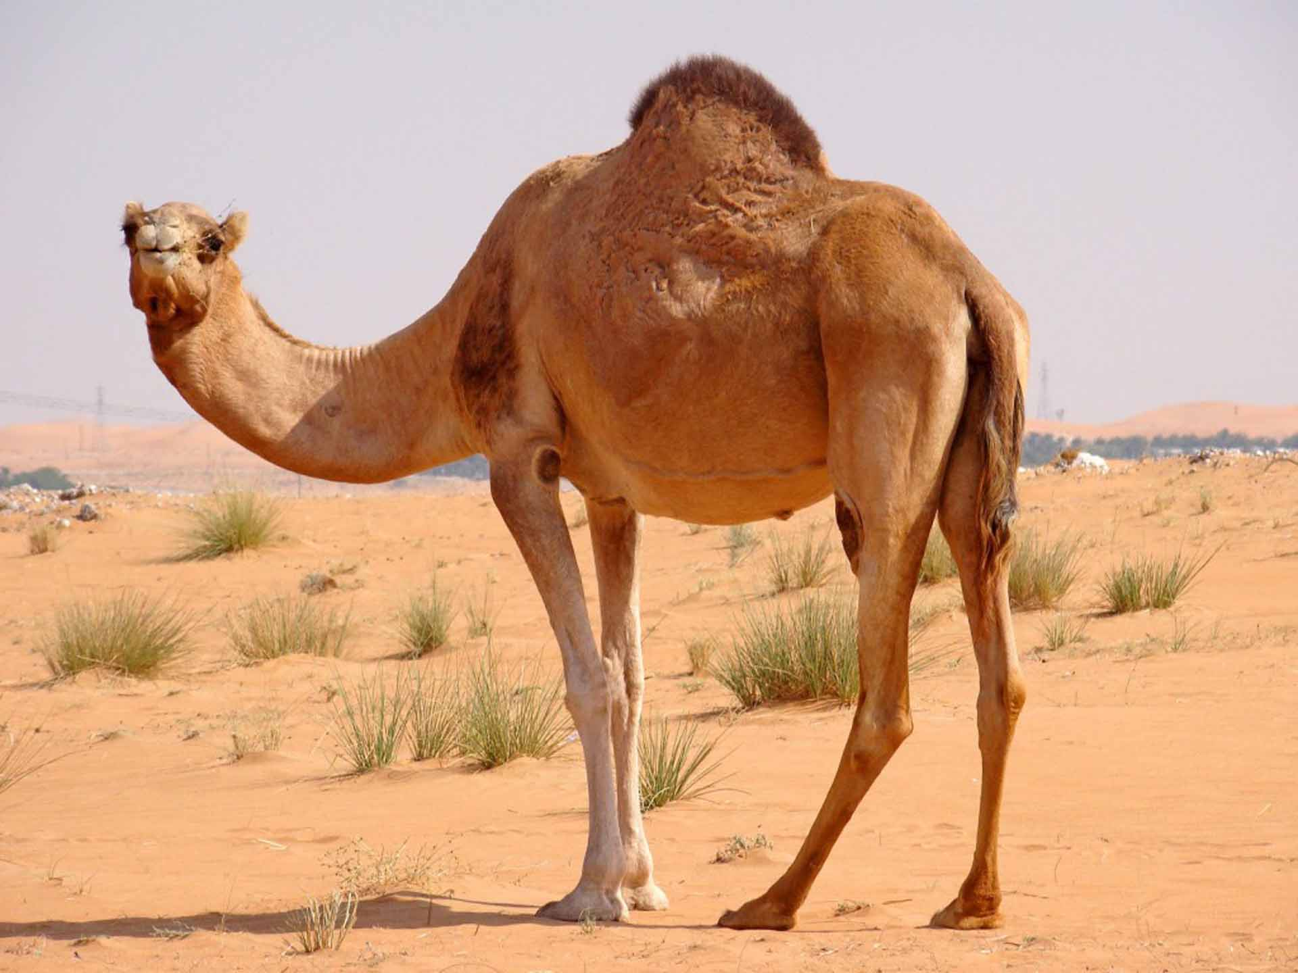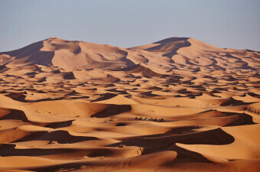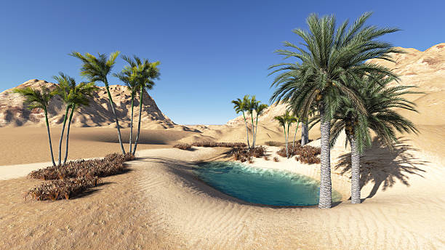
- Koju klimu prikazuju tri slike ispod?
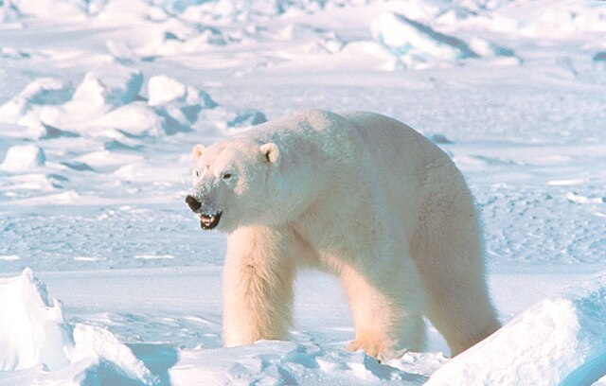
- Koju klimu prikazuju tri slike ispod?
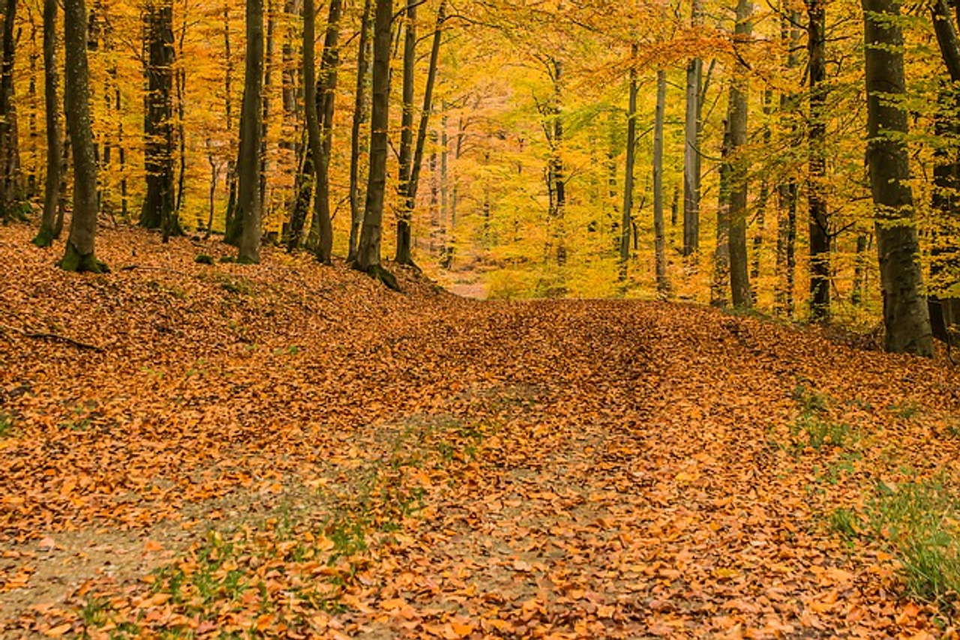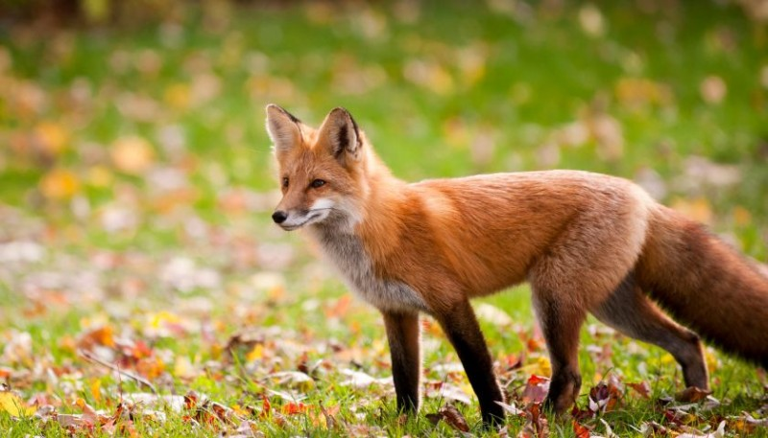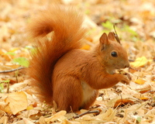
►Klimatska obilježja Hrvatske
1. Što je osunčavanje? (str. 32.)
2. U kojem dijelu Hrvatske će biti veća kontinentalnost (veći utjecaj kopna) na istoku ili u primorju.
3. U kojem dijelu Hrvatske ima najviše padalina? Objasni zašto.
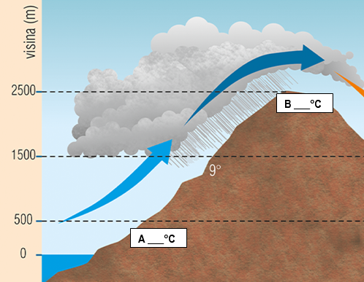
4. Iz kojeg smjera pušu vjetrovi bura, maestral i jugo?

5. Opiši kako se temperatura zraka mijenja s nadmorskom visinom. Uz pomoć crteža desno izračunaj kolika će biti temperatura zraka u mjestu A i u mjestu B.

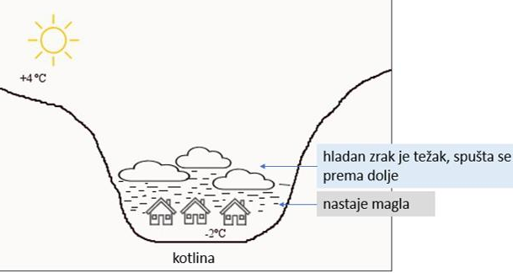
6. Opiši uz pomoć crteža desno pojavu temperaturne inverzije u kotlini.

7. Uz pomoć tematske karte Tipovi klima u Hrvatskoj navedi tipove klime u:
a) Istri
b) Lici
c) Nizinskoj Hrvatskoj
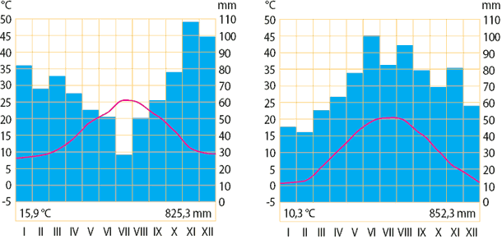
8. Kako se zove grafički prikaz na slici desno? Koje podatke možemo
na njemu očitati?
- U kojem mjesecu je bila najniža temperatura zraka?
c) Kolika je bila srednja godišnja temperatura zraka?
d) U kojem mjesecu je bila najmanja količina padalina? Koliko je iznosila?
e) Kolika je bila godišnja količina padalina?
f) Ovi podaci se odnose na: a) tropske klime b) umjerene klime
ili c) snježno-šumske klime?

►TLO I BIORAZNOLIKOST
1. Što je tlo?
2. Kako se zove znanost o tlu? (Udžb.str.38.)
3. Što je humus?
4. Kako se zove vrsta tla na koji je čovjek imao veliki utjecaj?
5. Što su podzoli?
6. Usporedi tlo crnicu i crvenicu, u kojim dijelovima Hrvatske ih nalazimo?
7. Što je les (prapor)?
8. Što je fliš?
9. Gdje nalazimo aluvijalna tla? Kako se još nazivaju aluvijalna tla?
10. Što je suhozid? Opiši svojim riječima.
11. Što je melioracija?
12. Poveži strelicama parove: crvenica isprano tlo, još se naziva pepeljuša
podzol vrsta tla u krškom reljefu
smeđa tla uz rijeke, još se nazivaju naplavna tla
aluvijalna tla najraširenija vrsta tla u Hrvatskoj
13. Poveži strelicama parove: crnica središnja Hrvatska (Dugo Selo)
smeđe tlo istočna Slavonija
crvenica Gorski kotar
podzoli Istra
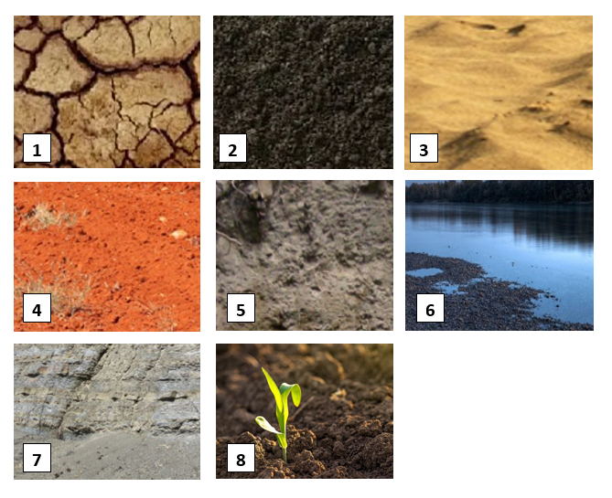
14. Za svaku sliku od 1 do 8 navedi koju vrstu tla prikazuje. crvenica, les, glineno tlo, crnica, smeđe tlo, fliš, podzol (pepeljuša), aluvijalno tlo.
Napomena!
slika 5 je snimljena u Gorskoj Hrvatskoj, a
slika 7 u Primorskoj Hrvatskoj.

15. Uz pomoć tematske karte o vrstama tla koja se nalazi u udžbeniku i uz pomoć karte sa županijama Hrvatske u atlasu, navedi za Zagrebačku županiju vrste tla.

Online zadaci za vježbu:
1.Klime na Zemlji https://wordwall.net/hr/resource/25000415/geografija/vrijeme-i-klima5-klime-na-zemlji-kartografska
2.Klimatski razredi: https://wordwall.net/hr/resource/37035398/geografija/klimatski-razredi-na-zemlji

